NTOU/MSV Newsletterr  No.2 2013  中華民國一百零二年八月二二十八日出刊  (2013年)
  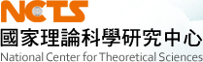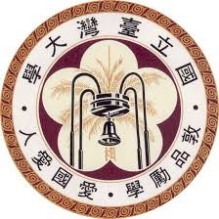
  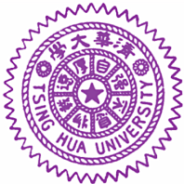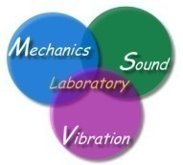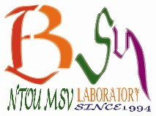
NTOU/MSV Newsletter No.2-2013
NCTS BEM & ABM Workshop
2012年八月，北京清華數學系韓厚德教授應NCTS與海大河工宇泰講座之邀，來訪到NTOU/MSV研究室，並進行學術會議交流。台大土木系楊德良終身特聘教授亦前來參與。在演講當中，楊教授提及，希望學識豐富的韓教授，能來台開辦講習班的想法，期望給予台灣學術同好有更深入學習人工邊界方法的機會，也當場得到韓教授的首肯。演講結束後，在清大數學系王偉成教授與陳正宗教授的辛勤奔走下，爭取到國家理論科學研究中心數學組(NCTS)經費支助，邀請韓教授來台進行學術交流。可惜的是，由於韓教授身體微恙不便前來，因此改由其兩位高徒-北京清華數學系黃忠亿教授與上海交大數學系應文俊教授來台交流，與楊德良終身特聘教授、陳正宗終身特聘教授，共四位教授舉行為期六周的短期講習課程。講授內容主要針對：BEM(Boundary Element Method)/BIEM(Boundary Integral Equation Method)、ABM(Artificial Boundary Methods)、TFPM(Tailored Finite Point Method)、KFBIM(Kernel-free Boundary Integral Method)進行學術探討。
第一周於7/26開始，開場由陳正宗教授針對BEM做簡單介紹，依其三十年的經驗分享：一輩子的研究都逃不出Gauss與Riemann手掌心。再從計算尺、求積儀的概念連結至邊界元素法，並以活魚三吃與中西醫觀點講解有限元與邊界元，利用深入淺出的科普方式與參與學員進行探討，方便初學者吸收。
第二~四周，由黃忠亿教授就韓老師著作人工邊界方法進行講解，針對整體(global)、局部(local)、顯式(explicit)、離散(discrete)人工邊界做說明。並簡單介紹TFPM。且在課程結束後，與楊德良終身特聘教授、王偉成教授、陳正宗終身特聘教授、NTOU/MSV成員，至石門水庫管理局(舊稱)踏青，享用活魚大餐，學術交流與飲食文化均有收穫。
第五周楊德良教授則以Meshless method 在CFD(Computational Fluid Dynamics)的應用為基礎，並分享三十年研究成果的統整。其演講風格幽默風趣，過程談笑風生，卻可以從中感受到教授對年輕一代的殷殷期許，充分表現出老師對於學生的衷心期盼。
第六周應文俊教授就韓老師著作人工邊界方法第七章，以邊界積分方程的想法，建構隱式(implicit)人工邊界法 ，以及為Kernel-free BIE進行專題演講，為此次短期課程畫下完美句點。
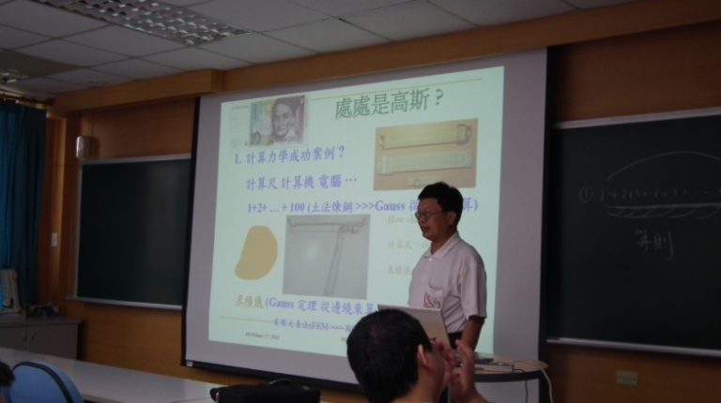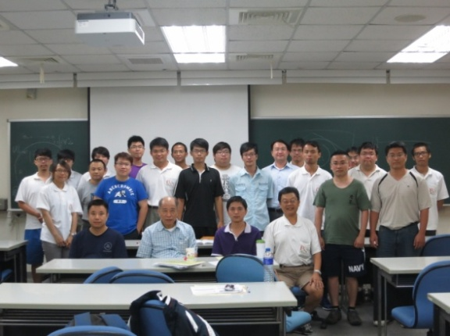
陳教授：一輩子，我們都逃不開Gauss的手掌心
8/9主持人、三位講師與參與學術同好合影

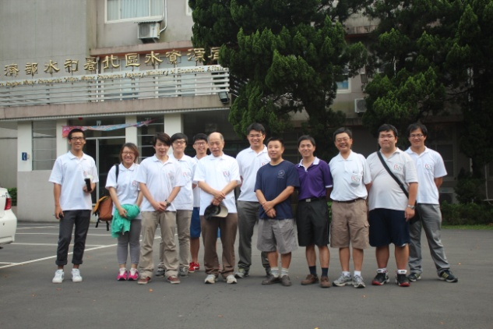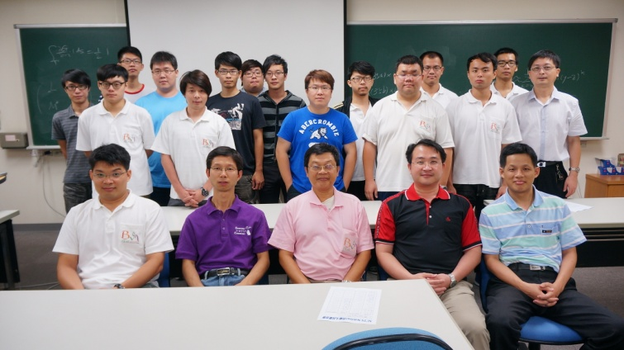
講師與參與學術同好合影，為短期課程畫下句點。
課後於石門水庫管理局踏青

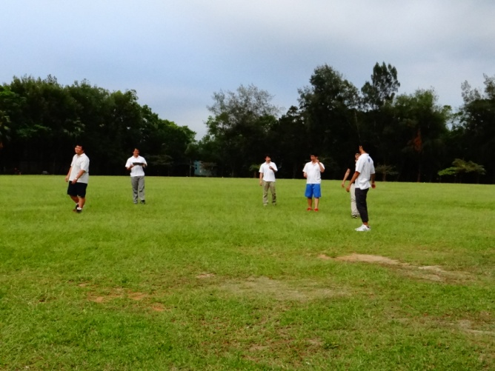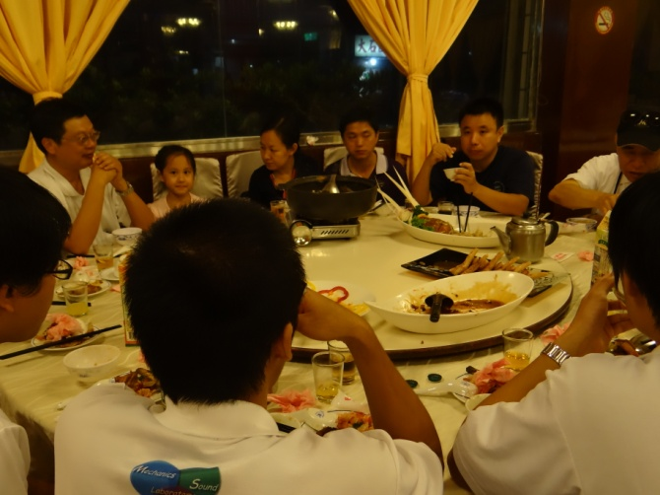
於石管局大草坪玩飛盤憶童年
吃活魚補充能量，體驗台灣飲食文化。

因為此次活動與應教授相談甚歡，因此NTOU/MSV團隊邀請應文俊教授於9/6(五)至海大進行演講。演講題目為：Modeling Cardiac Dynamics with the Kernel-free Boundary Integral Method。此次活動台大楊德良終身特聘教授、洪宏基終身特聘教授與清華大學王偉成教授，也將蒞臨參與。同時也歡迎各位學術同好共同參加。
一個活動的成功與圓滿，都要感謝所有給予幫助跟支持的人。因此，感謝NCTS李文卿主任、許世壁老師、王偉成教授鼎力相助；感謝四位演講者：黃忠亿教授、應文俊教授、楊德良教授、陳正宗教授傾囊相授；感謝所有參與的學術同好，感謝海大河工NTOU/MSV團隊NSC100-2221-E-019-040-MY3-B1025021444經費支助，因為這些參加人員的全程參與，此次活動才會圓滿成功。
Aug.28.2013 NTOU河工3B 凃雅瀞 記者報導

